**CDN**

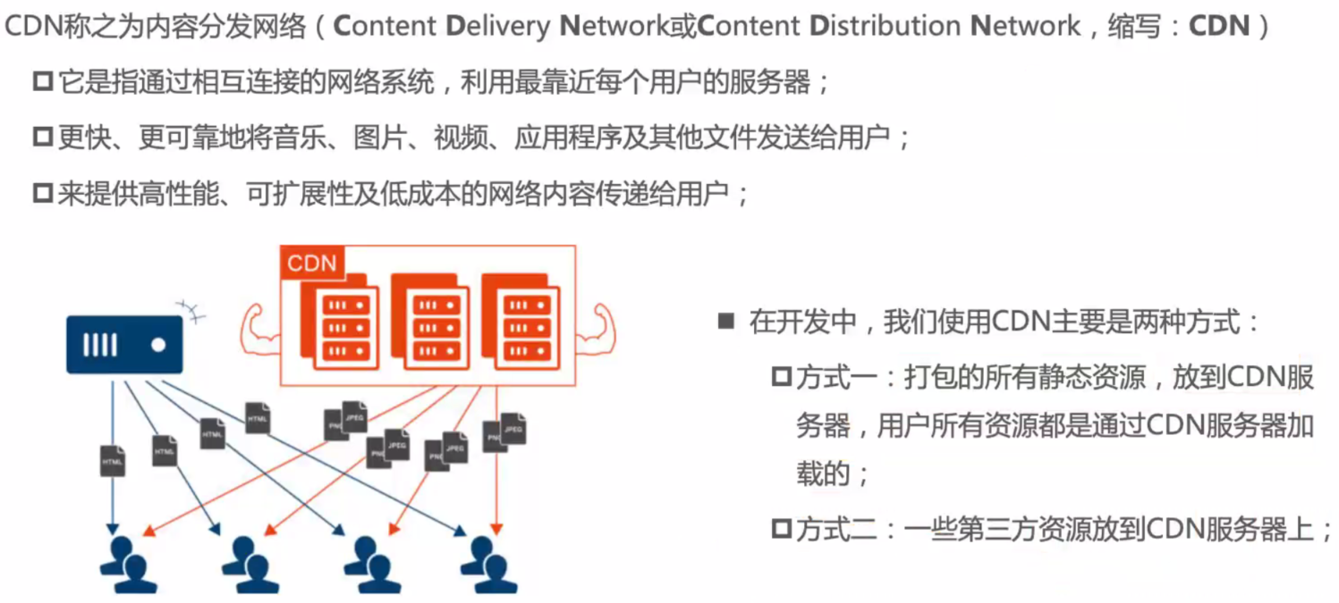

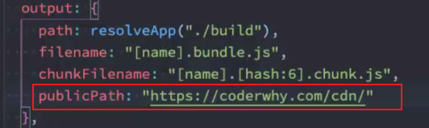

**第三方库使用CDN形势**

配置不需要打包的库

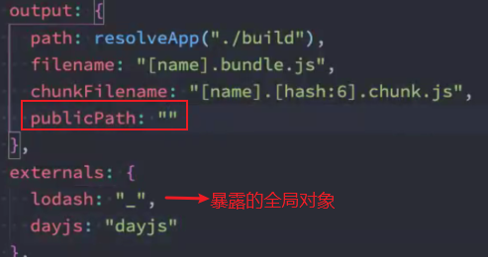

在index.html模板中使用CDN加载

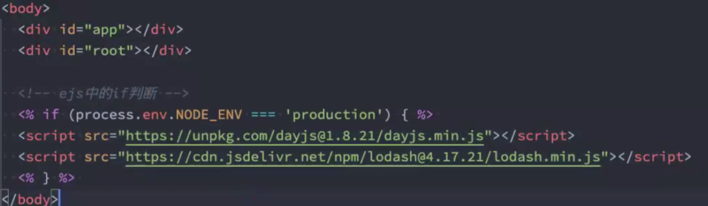

开发环境不用CDN

**shimming**

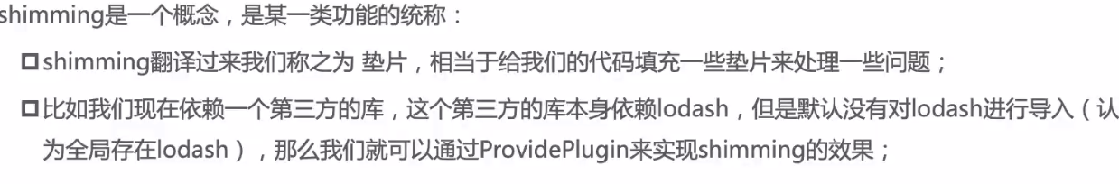

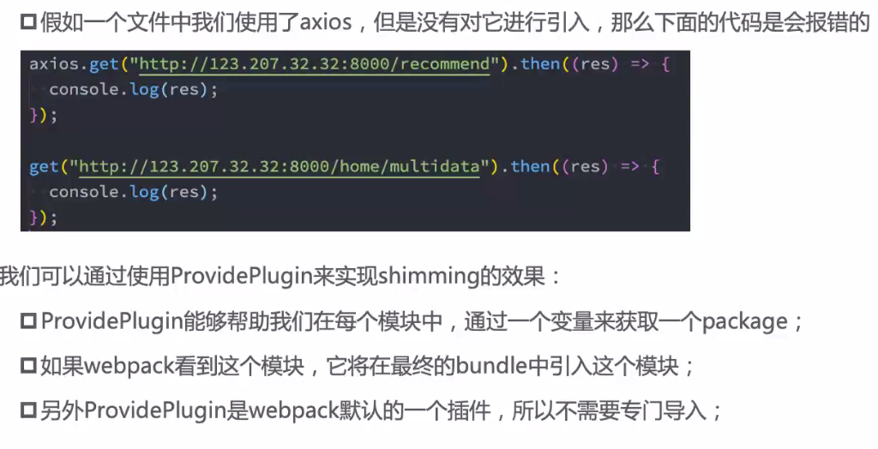



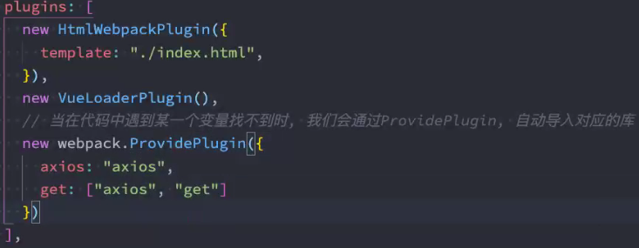

key名称，value对应的库

数组形势代表axios中的get

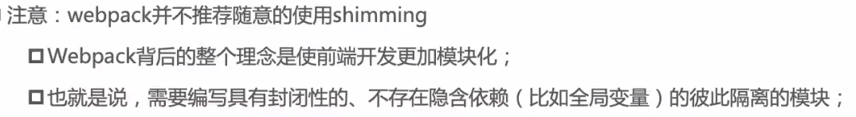

**MiniCssExtractPlugin**







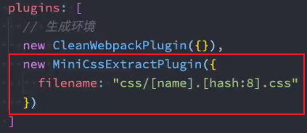

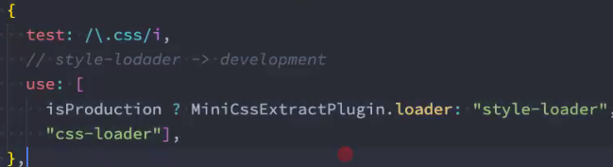

**hash和chunkHash**

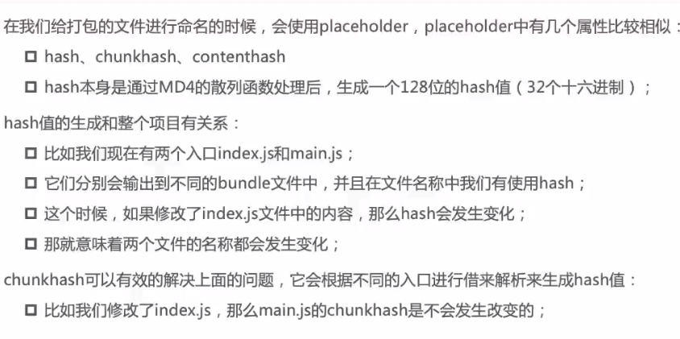

**contenthash内容不发生改变不会改名字**

